东北石油大学网课答疑群 - 智慧树

微信1群
微信2群
微信3群




微信群

如何报到– 手机端
一、进入专属页面
通过学校教务处选课通知中的智慧树选课地址、二维码，进入本校的共享课程专属选课页面
在手机端浏览器中输入http://portals.zhihuishu.com/dqpi或者 扫描下面的二维码
例：
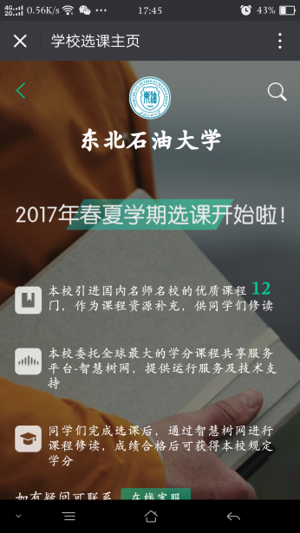
扫一扫，直接在手机上打开
往下滚动手机屏幕可以查看到详细的课程简介、课程图片以及相应的学分、学时等信息。
二、注册/登录
下拉点击注册 或者 登录 的窗口。
在确认课程之前您需要先【注册】智慧树账号（已有账号可直接【登录】通过“手机/邮箱 +密码“的方式登录）
例：

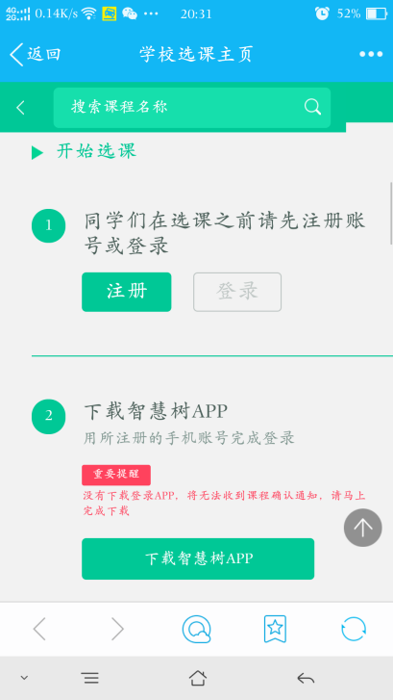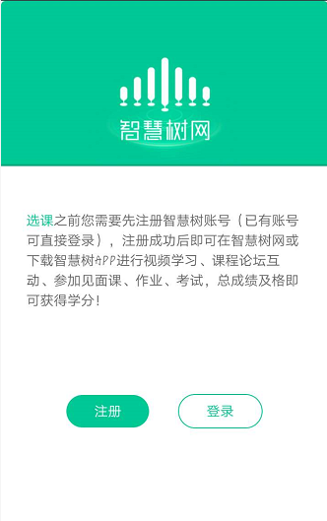
PS:如果已有账号的身份信息不完善，平台会提示用户补全信息再登录
例：
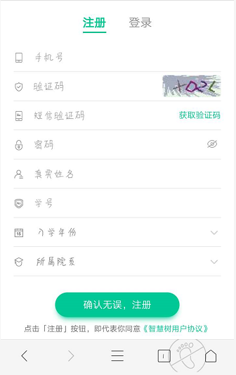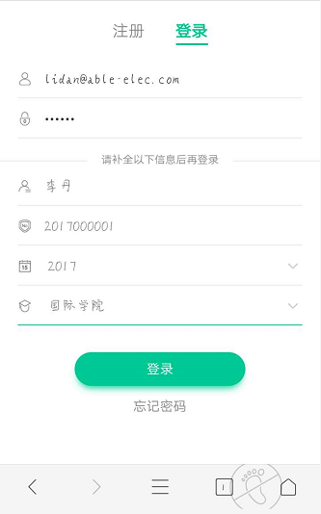
请确认您的姓名、学号、入学年份、所属院系，信息不正确最终没有学分哦！
三、选择并确认课程
注册/登录完成后，跨校共享课页面发生小小的变化：
- 课程列表上方新增了一段文字“以下课程需要到教务处选课。。。。。。。。。。。”；
- 课程卡片上的“选择”已经变为“选课说明”。
此时点击“选课说明”后，弹出“选课说明”窗口，点击“去下载app“，页面会提示你去下载智慧树APP学生端。
例：
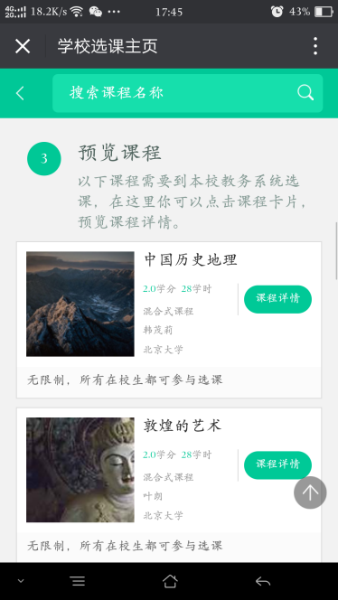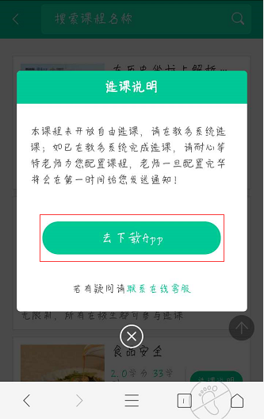
您只需要下载并登录智慧树APP，然后等待老师为您配置课程即可，老师一旦配置完毕，APP将给您发送推送通知，请您在收到推送通知后，登录智慧树APP，APP主页面将会弹出课程确认窗口，点击确认后即可开始学习。

如何报到– PC端
一、进入专属页面
通过学校教务处选课通知中的智慧树选课地址，进入本校的共享课程专属选课页面。
http://portals.zhihuishu.com/dqpi专属选课页面首页

点击“跨校共享课”，进入http://portals.zhihuishu.com/dqpi/shareCourse跨校共享课页面
在该页面中，可以通过右上角的图标，进行注册 或者 登录 的操作。
PS: 也可以滚动到下面的板块中查看详细的课程简介、课程图片以及相应的学分、学时等信息。


二、注册/登录
在确认课程之前您需要先【注册】智慧树账号（已有账号可直接【登录】通过“手机/邮箱 +密码“的方式登录）
PS:如果已有账号的身份信息不完善，平台会提示用户补全信息再登录

新用户的注册页面则如下：
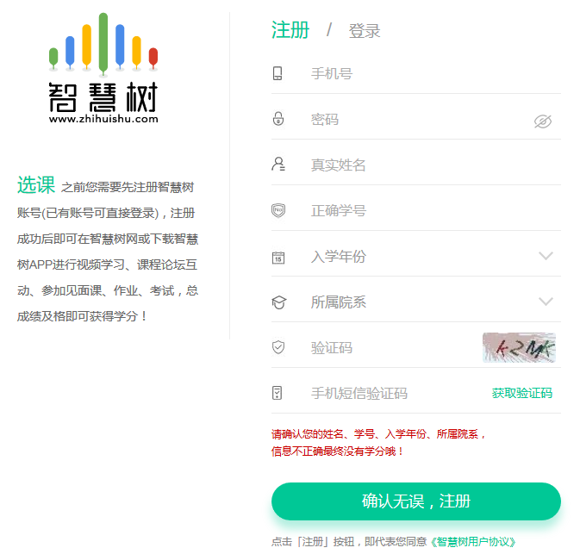
请确认您的姓名、学号、入学年份、所属院系，信息不正确最终没有学分哦！

三、选择并确认课程
注册/登录完成后，跨校共享课页面发生小小的变化：
页面右上角出现了登录用户的头像和名字（可以通过用户头像直接访问在线学堂）；课程列表的名称变为“以下课程需要到教务系统选课。。。。。。。。。。。”；课程卡片上的“选择课程”已经变为“选课说明”。

通过页面右上角用户头像进入智慧树网-在线学堂后，可以下载智慧树APP学生端。
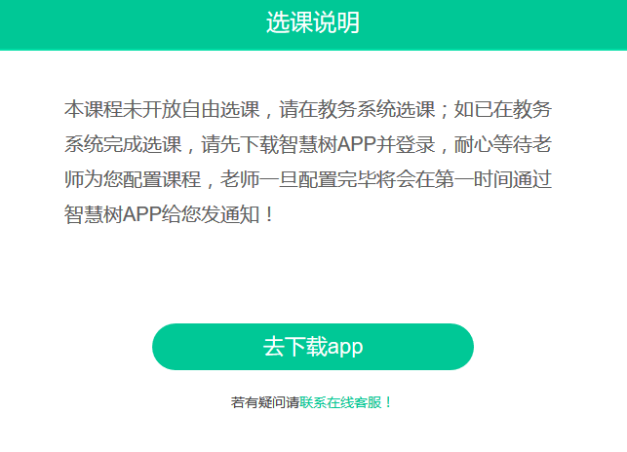

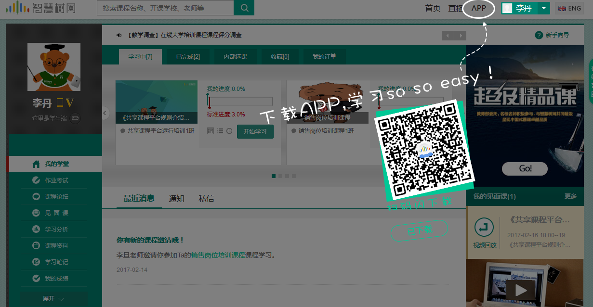
您只需要注册完成后下载智慧树APP，等待老师为您配置课程即可，老师一旦配置完成，APP将给您发送推送通知，请您在收到推送通知后，登录智慧树APP，APP主页面将会弹出课程确认窗口，点击确认后即可开始学习。
下载智慧树APP，将你的碎片时间变成学分和个人能力, so easy！

